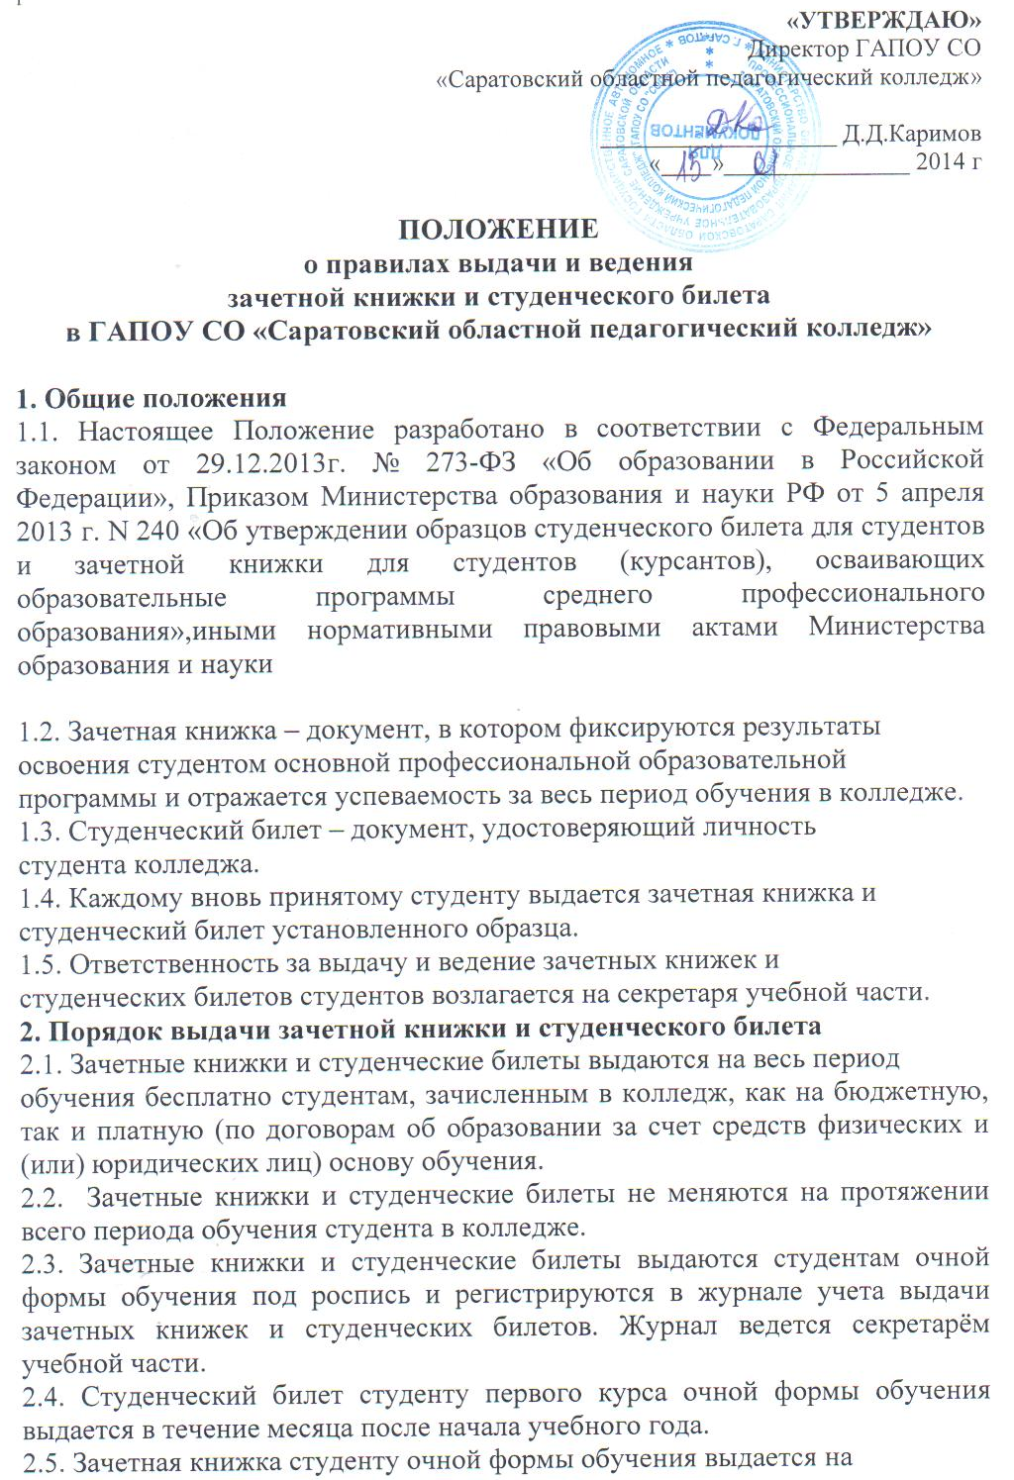
период промежуточной аттестации не позднее, чем за две недели до ееначала. По окончании промежуточной аттестации зачетная книжка сдаетсястудентом заведующему отделением.
2.6. Студентам заочной формы обучения студенческий билет и зачетнаякнижка оформляются заведующим заочным отделением в период первойустановочной сессии.
2.7. При переводе студента из другой образовательной организации иливнутри колледжа с одной специальности на другую, с одной формы обученияна другую студенту выписываются новые студенческий билет и зачетнаякнижка.
3. Порядок заполнения зачетной книжки и студенческого билета
3.1. Поля зачетной книжки и студенческого билета заполняются
аккуратно, на русском языке шариковой ручкой синего цвета. Заполнениезачетной книжки в рамках своих должностных обязанностей осуществляютруководитель колледжа, заместитель директора по учебной работе (иное уполномоченное лицо), председатели государственнойэкзаменационной комиссии, заведующие отделениями, классные руководители,преподаватели учебных дисциплин и профессиональных модулей,руководители практики от организаций и от колледжа, руководителикурсовых работ (проектов), руководители выпускных квалификационныхработ.
3.2. Зачетная книжка заполняется следующим образом:
3.2.1. На обороте (форзаце) зачетной книжки:
− должна быть наклеена фотографическая карточка ее владельца и
заверена печатью учебного заведения. Внизу справа должна стоять подпись студента с ее расшифровкой.
3.2.2. На странице №1 зачетной книжки указываются:
− «учредитель» – в соответствии с Уставом колледжа (рукописно или с
использованием штампа);
− «полное наименование образовательной организации» – всоответствии с Уставом колледжа (рукописно или с использованием
штампа);
− номер зачетной книжки – в соответствии с журналом регистрации
− «Фамилия, имя, отчество» – в соответствии с паспортными данными,
без сокращений;
− «Специальность (профессия)» – шифр специальности (профессии) и
ее наименование в соответствии с Федеральным государственным
образовательным стандартом;
− «Форма обучения» – в соответствии с приказом о зачислении (очная,
очно-заочная, заочная);
− «Зачислен приказом от …» – дата приказа о зачислении в формате
«число, месяц (прописью), год» (например, 25 августа 2013);
− № – номер приказа о зачислении;
− «Дата выдачи зачетной книжки» – в формате «число, месяц
(прописью), год» (например, 02 сентября 2013), но не позднее, чем за
2 недели до начала промежуточной аттестации;
− «Руководитель образовательной организации или иное
уполномоченное должностное лицо» – подпись директора колледжа
с последующей расшифровкой.
3.2.3. На всех последующих страницах зачетной книжки поле
«Фамилия, имя, отчество студента (курсанта)» заполняется аналогичнозаписи на странице № 1.
3.2.4. В случае изменения персональных данных студента исправленияна первой (второй) странице зачетной книжки вносятся секретарём учебной части: исправляемая запись зачеркивается аккуратно одной чертой,выше нее вносится новая запись, которая заверяется подписью с расшифровкой .
3.3. Студенческий билет заполняется следующим образом:
3.3.1. На левой стороне разворота студенческого билета указываются:
− «учредитель» – в соответствии с Уставом колледжа (рукописно или с
использованием штампа);
− «полное наименование образовательной организации» – всоответствии с Уставом колледжа (рукописно или с использованиемштампа);
− «Студенческий билет №» – в соответствии с журналом регистрации
− «Фамилия» – в соответствии с паспортными данными,безсокращений; «Имя» – в соответствии с паспортными данными, без сокращений;
− «Отчество» – в соответствии с паспортными данными, безсокращений;
− «Специальность (профессия)» – шифр специальности (профессии) иее наименование в соответствии с Федеральным государственным
образовательным стандартом;
− «Зачислен приказом от …» – дата приказа о зачислении в формате
«число, месяц (прописью), год» (например, 25 августа 2013);
− «Дата выдачи» – в формате «число, месяц (прописью), год»
(например, 02 сентября 2013), но не позднее 1 месяца с момента
начала обучения;
− подпись студента – подпись студента с ее расшифровкой;
− «Руководитель образовательной организации или иное
уполномоченное лицо» – подпись директора колледжа с последующей расшифровкой.
На место для фотокарточки должна быть наклеена фотография ее
владельца, которая заверяется печатью соответствующего учебного заведения.
3.3.2. На правой стороне разворота студенческого билета указываются:
− «Действителен по ….» – 31 августа и год, следующий за годом
выдачи или продления студенческого билета, для студентов всех
курсов, кроме выпускного; 30 июня и год, следующий за годом
продления студенческого билета, для студентов выпускного курса;
− «Руководитель, или иное уполномоченное лицо» – подпись директора
колледжа с последующейрасшифровкой и скрепленная печатью.
3.4. В течение двух недель с начала каждого учебного года студент
обязан сдать в колледж студенческий билет для продления срока его
действия.
3.5. Заведующий отделением в течение двух недель со дня сдачи
студенческого билета для продления срока действия вносит необходимыезаписи.
3.6. По истечении двух недель со дня сдачи студенческого билета для
продления срока действия студент забирает студенческий билет.
3.7. Студенческий билет и зачетная книжка, заполненные с ошибками,
считаются испорченными и подлежат замене.

4. Ведение зачетной книжки
4.1. Записи в зачетной книжке студента производятся аккуратно,
шариковой ручкой синего цвета. Подчистки, помарки, исправления, не
заверенные в установленном порядке, в зачетной книжке не допускаются.
4.2. Исправления ошибок, допущенных в процессе ведения зачетной
книжки, допускаются только в порядке исключения. В этом случае:
− неправильная запись зачеркивается аккуратно одной чертой;
− сверху заносится верная запись;
− исправление заверяется фразой «Исправленному верить», подписью сее расшифровкой лица, допустившего ошибку (преподаватель,
руководитель курсовой работы, руководитель практики и т.д.).
4.3. В зачетную книжку заносятся:
− записи результатов сдачи экзаменов, комплексных экзаменов,
экзаменов (квалификационных), зачетов, дифференцированных зачетов, защиты курсовых работ (проектов), прохождения практики;
− записи результатов сдачи государственных экзаменов (при их
наличии);
− запись результата защиты выпускной квалификационной работы по
специальности (направлению).
4.4. Заведующий отделением обязан осуществлять контроль своевременного оформления зачетной книжки.
4.5. Преподаватель не вправе принимать экзамен, комплексный экзамен,экзамен (квалификационный), зачет, дифференцированный зачет, защиту курсовой работы (проекта) у студентов,
не имеющих надлежащим образом оформленной зачетной книжки.
4.6. В зачетную книжку заносятся только предусмотренные записи.
Результаты промежуточной аттестации студента отмечаются следующимиоценками: 5 (отлично), 4 (хорошо), 3 удовлетворительно), «зачтено»,«ВПД-освоен». В случае недостатка места для полного написания возможны
сокращения: 5 (отл.), 4 (хор.), 3 (удовл.), «зач.» Оценки
«неудовлетворительно», «не зачтено», «ВПД-не освоен» в зачетную книжкустудента не заносятся.
4.7. По окончании каждого семестра в поле «Заведующий отделением» ставит свою подпись.
4.8. По окончании каждого учебного года внизу левой
стороны разворота зачетной книжки в поле «Студент » вписывается
фамилия (с инициалами) студента и заведующим отделением делаетсяотметка о том, что студент переведен на следующий курс с указаниемнумерации курса.
4.9. Страницы (2-21) по графам заполняются следующим образом:
Наименование учебных
предметов, курсов, дисциплин
(модулей)
Для учебных дисциплин:на одной или двух строках записывается
наименование учебной дисциплины всоответствии с рабочим учебнымпланом.
Для междисциплинарных курсов /профессиональных модулей:
Записывается индексмеждисциплинарного курса /профессионального модуля всоответствии с рабочим учебнымпланом (например, МДК 01.01, ПМ.01).
Рядом снаименованием учебной дисциплины
или индексом междисциплинарногокурса / профессионального модуля прописывается Общее количество часов 1) По учебным дисциплинам /междисциплинарным курсам,
реализуемым в соответствии с рабочим учебным
планом
2) По учебным дисциплинам /междисциплинарным курсам,
реализуемым в нескольких семестрах: в случае, если рабочим учебнымпланом предусмотрена промежуточнаяаттестация в каждом семестре изучения,указывается количество часов вконкретном семестре; в случае, если рабочим учебнымпланом не предусмотрена
промежуточная аттестация в каждомсеместре изучения, указывается
количество часов учебной нагрузки за период,предшествующий промежуточнойаттестации .
3) По профессиональному модулю
Указывается общее количество часов
Результаты промежуточной аттестациистудента отмечаются следующей записью «ВПД-освоен»
Оценки 2 (неудовлетворительно),«не зачтено и «не освоен» в зачетнуюкнижку студента не заносятся.
Оценка, полученная студентом по нескольким учебным дисциплинам,
комплексного экзамена(квалификационного) по нескольким
профессиональным модулям ставитсяединая
Дата сдачи экзамена
Дата сдачи зачета
Проставляется фактическая дата сдачи
экзамена или зачета в формате: число,
месяц, год (например, 02.03.2013).
Подпись преподавателяСтавится подпись преподавателя,
фактически проводившего зачет, дифференцированный зачёт или
экзамен.
Фамилия преподавателяУказываются фамилия и инициалы
преподавателя, фактическипроводившего зачет или экзамен.
4.10. Оценка, полученная студентом при ее повышении или повторной
сдаче (пересдаче) промежуточной аттестации проставляется на страницезачетной книжки, соответствующей семестру, в котором данная формапромежуточной аттестации предусмотрена рабочим учебным планом.
4.11. Сведения о курсовых работах (проектах) вносятся на страницах 22-
23 «КУРСОВЫЕ ПРОЕКТЫ (РАБОТЫ)».
Страницы по графам заполняются следующим образом:
Наименование учебных
предметов, курсов, дисциплин
(модулей)
Для учебных дисциплин:
на одной или двух строкахзаписывается наименование учебнойдисциплины в соответствии с рабочимучебным планом.
Для междисциплинарных курсов /профессиональных модулей:
Записывается индексмеждисциплинарного курса /профессионального модуля всоответствии с рабочим учебным
планом (например, МДК 01.01, ПМ.01).В случае комплексного курсовогопроекта (работы) рядом снаименованием учебной дисциплиныили индексом междисциплинарногокурса / профессионального модуля прописывается
Тема курсового проекта (работы) Наименование темы в соответствии сприказом о закреплении тем курсовыхпроектов (работ)
Оценка Результаты защиты курсового проекта(работы) отмечаются следующимиоценками: 5 (отлично), 4 (хорошо), 3(удовлетворительно). В случаенедостатка места для полного
написания возможны сокращения: 5(отл.), 4 (хор.), 3 (удовл.). Оценка 2(неудовлетворительно) в зачетнуюкнижку студента не заносится.
Оценка, полученная студентом порезультатам защиты комплексного
курсового проекта (работы) ставитсяединая.
Дата сдачиПроставляется фактическая датазащиты курсового проекта (работы) вформате: число, месяц, год (например,
02.03.2013).
Подпись преподавателяСтавится подпись преподавателя,
фактически проводившего защиту и
прием курсового проекта (работы).
Фамилия преподавателяУказываются фамилия и инициалы
преподавателя, фактическипроводившего защиту и прием
курсового проекта (работы).
4.12. Сведения о практике вносятся на страницах 20-23 «ПРАКТИКА».
Страницы по графам заполняются следующим образом:
КурсУказывается курс прохожденияпрактики в соответствии с рабочимучебным планом
СеместрВ соответствии с рабочим учебнымпланом указывается:
− в случае, если практика реализуется водном семестре, – соответствующийсеместр; в случае, если практика реализуется в
нескольких семестрах, – семестрыпредшествующие промежуточной
аттестации или семестры за период отпредыдущей промежуточной
аттестации (при ее наличии).
Наименование вида практикиУказывается конкретный вид практики
в соответствии с рабочим учебнымпланом: при наличии учебной практики в
рамках профессионального модуляделается запись ее индекса, например
УП.01; при наличии практики по профилюспециальности в рамках
профессионального модуля делаетсязапись ее индекса, например ПП.01;
− запись о преддипломной практикеделается сокращенно – ПДП.
Место проведения практики, вкачестве кого работал(должность, профессия)
Указывается фактическое местопрохождения практики, должность или
профессия
Общее количество часов 1) В случае, если практика реализуется
в одном семестре, указываетсяколичество часов в соответствии с
рабочим учебным планом2) В случае, если практика реализуется
в нескольких семестрах, указывается количество часов за период,
предшествующий промежуточнойаттестации или за период от
предыдущей промежуточной аттестации (при ее наличии
По преддипломной практикевыставляется оценка.
ДатаПроставляется фактическая дата сдачи
дифференцированного зачета формате: число, месяц, год ( например,
02.03.2013)
Ф.И.О. руководителя практики Указываются фамилия и инициалы
от образовательной организации руководителя практики от колледжа
(закрепленного приказом колледжа)
4.13. Результаты государственной итоговой аттестации отражаются на
страницах 24-27. Страницы заполняются следующим образом:
страница 24:
Вид выпускной квалификационной
работы
Дипломный проект или дипломная
работа
ТемаЗаписывается в полном соответствии сприказом колледжа об утверждении тем выпускных квалификационных работ
(ВКР)
Руководитель выпускнойквалификационной работы
Указываются фамилия и инициалыруководителя ВКР в соответствии с
приказом колледжа о закреплении руководителей ВКР
страница 24:
Студент (курсант) Фамилия, имя, отчество (при наличии) в
именительном падеже в соответствии спаспортными данными
Допущен к защите.Указывается дата в соответствии сприказом колледжа о допуске студентовк защите ВКР в формате: число, месяц
(прописью), год (например, 15 мая 2013)
Заместитель руководителяСтавится подпись заместителя
руководителя по учебной работе с расшифровкой
Дата защитыПроставляется фактическая дата защиты
в формате число, месяц (прописью), год(например, 05 июня 2013)
Оценка Результаты государственной итоговой
аттестации студента отмечаютсяследующими оценками: 5 (отлично), 4
(хорошо), 3 (удовлетворительно).Оценка 2 (неудовлетворительно)
оформляется только в протоколезаседания государственных
экзаменационных комиссий и непроставляется в зачетную книжку.
Председатель государственнойэкзаменационной комиссии
Ставится подпись председателягосударственной экзаменационной
комиссии (в соответствии с приказом) сее расшифровкой
страница 26 (заполняется в том случае, если программой государственной
итоговой аттестации помимо выполнения ВКР предусмотрены
государственные экзамены):
Студент (курсант) Фамилия, имя, отчество (при наличии) вименительном падеже в соответствии спаспортными данными
Допущен(а) к сдачегосударственного экзамена
Указывается дата в соответствии сприказом колледжа о допуске студентов
к сдаче государственного экзамена вформате: число, месяц (прописью), год
(например, 15 мая 2013)
Заместитель руководителяСтавится подпись заместителя
руководителя по учебнойработе с расшифровкой
Результаты государственногоэкзамена
Заполняется таблица с указаниемучебных предметов, курсов, дисциплин
(модулей), по которым предусмотренгосударственный экзамен.
Результаты сдачи экзамена определяютсяоценками 5 (отлично), 4(хорошо),
3(удовлетворительно). Оценка2(неудовлетворительно) оформляется
только в протоколе заседания государственных экзаменационных
комиссий и не проставляется в зачетнуюкнижку.
Ставится фактическая дата проведенияэкзамена в формате число, месяц
(прописью), год (например, 05 июня2013)
Председатель государственнойэкзаменационной комиссии
Ставится подпись председателягосударственной экзаменационной
комиссии (в соответствии с приказом) с расшифровкой
страница 26:
Решение государственнойаттестационной комиссии
Указывается дата оформления протоколаи его номер
студентуУказывается фамилия, имя, отчество(при наличии) в соответствии спаспортными данными в дательномпадеже
присвоена квалификацияУказывается квалификация всоответствии с федеральнымгосударственным образовательнымстандартом среднего профессиональногообразования
Выдан диплом о среднемпрофессиональном образовании
Указываются серия и номер всоответствии с бланком диплома,
регистрационный номер – в соответствиис книгой регистрации выдачи дипломов
Дата выдачиУказывается дата приказа по колледжу оприсвоении квалификации, выдачедипломов и отчислении студентов
Руководитель образовательнойорганизации
Директор колледжа ставит свою подписьс последующей расшифровкой и
скрепляет запись гербовой печатьюколледжа
5. Выдача дубликата и хранение
5.1. Студент несет ответственность за сохранность зачетной книжки и
студенческого билета. В случае порчи, утраты или утери зачетной книжки
(студенческого билета) студент немедленно обращается к заведующему
отделением с заявлением на имя директора колледжа о выдаче дубликата.
5.2. К заявлению об утрате документа прилагается объявление о
признании выданного ранее документа недействительным вместе с
заголовком газеты и объяснительной запиской.
В случае порчи документа к заявлению и объяснительной записке
прилагается испорченный документ (оригинал).
5.3. На основании приказа директора студенту в течение месяца со дня
обращения выдается дубликат зачетной книжки (студенческого билета)
5.4. Дубликат зачетной книжки (студенческого билета) сохраняет номер
утраченной зачетной книжки (студенческого билета). На первой странице
зачетной книжки пишется заглавными буквами «ДУБЛИКАТ». На
студенческом билете слово «ДУБЛИКАТ» проставляется в правом верхнем
углу.
5.5. В дубликате зачетной книжки (студенческого билета) в поле «Дата
выдачи» ставится дата выдачи дубликата, которой является дата подписания
соответствующего приказа директора.
5.6. На правой стороне дубликата студенческого билета фиксируется
курс, на котором студент обучается в настоящий момент (предыдущие курсы
обучения студента в дубликате студенческого билета не указываются).
5.7. Данные о сданных зачетах и экзаменах вносятся заведующим
отделением от руки шариковой ручкой синего цвета на основании данных
зачетных и экзаменационных ведомостей. На полях каждой восстановленной
страницы заведующий отделением делает заверительную надпись: «Записи
сделаны на основании зачетных и экзаменационных ведомостей» и ставит
подпись, которая заверяется печатью .
5.8.По окончании срока обучения или выбытия из колледжа студент
обязан сдать студенческий билет и зачетную книжку в учебную часть
колледжа. Зачетная книжка и студенческий билет хранятся в личном деле
студента.__

